**系统设计说明书**

**作 者： 秃顶顶少年团**

**完成日期： 2020.6.13**

**目录**

1.引言

1.1编写目的

1.2背景

1.3参考资料

1.4术语定义及说明

1. 项目描述

2.1产品概述

2.2用户场景

3.设计概述

3.1任务和目标

3.2需求概述

3.3运行环境

3.3详细设计方法和工具

4.总体方案设计

4.1系统总体设计类图

4.2系统体系结构设计

4.3系统功能模块层次图

4.4系统功能模块详细设计

5.系统接口设计

1. **引言**

1.1编写目的

该文档给出随心购项目系统整体设计。包括总体设计类图、功能模块层次图、功能模块详细描述等。试图从总体架构上给出整个系统轮廓。同时对功能需求、性能需求进行详细描述。便于用户、开发人员进行理解和交流，可以作为软件开发工作的基础以及后期确认测试和验收依据。

1.2背景

随着互联网的发展，越来越多人喜欢网上购物。网上购物可以给广大消费者提供方便的购物环境。用户可以在软件上搜索是否有自己需要的商品，从多种商品中进行比较，选择便宜商品购买，可快速订购商品，而在实体店不能体验到这些购物的便利；同时商家也存在需要跨区域售卖商品的需要；而一些社区购物小程序，只流行在稍大城市，他们的业务在很多地方没有覆盖。基于这些因素，我们决定做一个网上购物软件。

1.3参考资料

《构建之法现代软件工程》、知乎、www.baidu.com

1.4术语定义及说明

APP(Application缩写)，一般指手机软件，

Soa：面向服务的架构(SOA)是一个组件模型，它将应用程序的不同功能单元(称为服务)进行拆分，并通过这些服务之间定义良好的接口和契约联系起来。接口是采用中立的方式进行定义的，它应该独立于实现服务的硬件平台、操作系统和编程语言。这使得构建在各种各样的系统中的服务可以以一种统一和通用的方式进行交互。

1. **产品概述**

2.1产品描述

通过开发基于手机平台的app为广大消费者提供方便的购物环境， 主要与社区附近周围商家进行合作，针对小地区的消费者的消费购物， 提供快速上门服务，还可以提前和商家预定好需要的商品等一些功能所研发出的app小程序。

**前期调研** 1.很多小城市都没有专门为社区购物服务的软件，有市场需求

2.微信小程序有这些优势： 小程序的微信有海量⽤⼾，⽽且粘性很⾼，在微信⾥开发产品更容易触达⽤⼾；推⼴app 或公众号的成本太⾼。 开发适配成本低。 跨平台。 我们小组的技术有限，微信小程序的学习相对容易。

2.2 用户场景

用户场景如下：

用户需要购买商品使用随心购小程序：

用户1是随心购的用户，他进入小程序的主页面点击登录，如果没有账号进行注册并且登陆成功后显示主页面，在主页面有今日推荐，今日折扣，用户可以进行预览， 也可以进行搜索商品和查看分类进行游览商品进行购买收藏联系客服加入购物车操作，用户不满意商品可以进行申请退货，在购买支付商品收货后可以进行评价商品， 还可以搜索附近社区商店进行定位获取商家商品信息。对个人昵称信息不满意还可以在个人中心页面可以进行修改。如果用户不想进行登陆注册也可以进行游览商品， 但是不可以进行其他的操作了。只限于浏览查看商品和商品信息。

商家也就是普通管理员，他进入小程序首页可以进行注册和登录，登录后他的个人中心有管理商品，发货处理，退货处理，联系买家也就是联系用户这些功能， 他需要管理他的商品成列，还有用户购买商品的发货处理，用户申请退货的退货处理，以及联系用户实现消息的通知。

系统管理员也就是管理用户和商家的一个角色，他需要庞大的数据库辅助实现，人为的操作普通管理员和用户，以及后续的维护更新随心购app小程序。

**3.设计概述**

3.1任务和目标

目标：

1方便用户快速查找附件商家。

2方便用户快速购买商家商品。

3方便用户商品比价，找到最便宜的商品。

4区域范围服务，用户可以购买到更便宜的商品，售后也方便。

3.2需求概述

1用户可以定位自己附件的商店，足不出户就了解附近的商店。

2用户可以根据自己附件的商店，在家里产看全部商品，在家就能查看全部商品，而不是到店里一排一列去找。

3用户可以进入比价界面，选择商品的信息，查看所有的相同的商品。

4针对小地区提供便利，和附近商家合作，熟人购买商品。小区域购物减少了运费，且售货方比较容易联系，熟人卖的东西品质也有保障。

5这个软件可以嵌入到微信，支付宝，美团或天猫京东。可以让用户更便利，快速的使用我们的商品

3.3运行环境和工具

Axure up、Enterprise Architect、数据库，startuml

**4.总体方案设计**

4.1系统总体设计类图

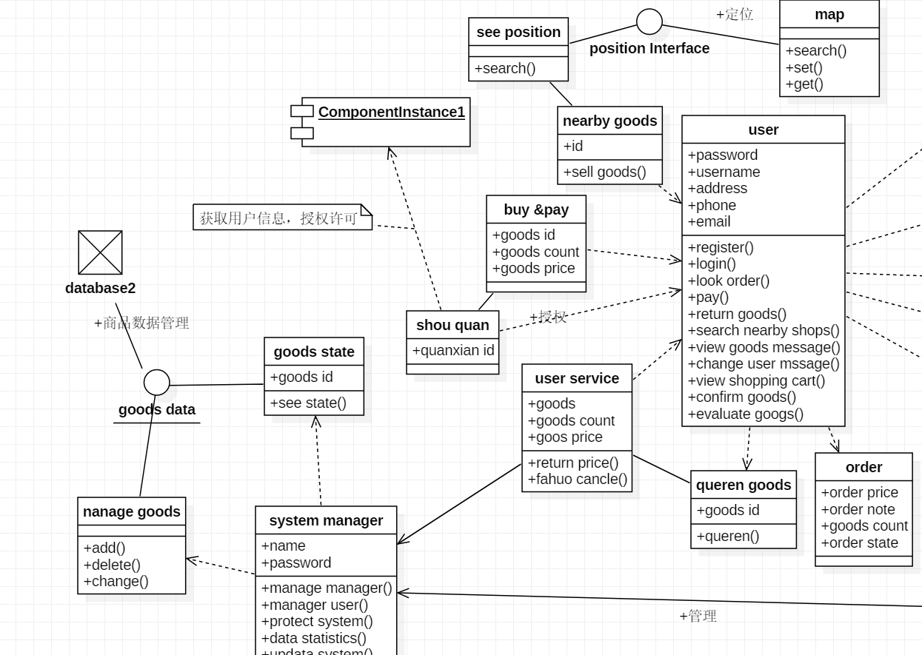

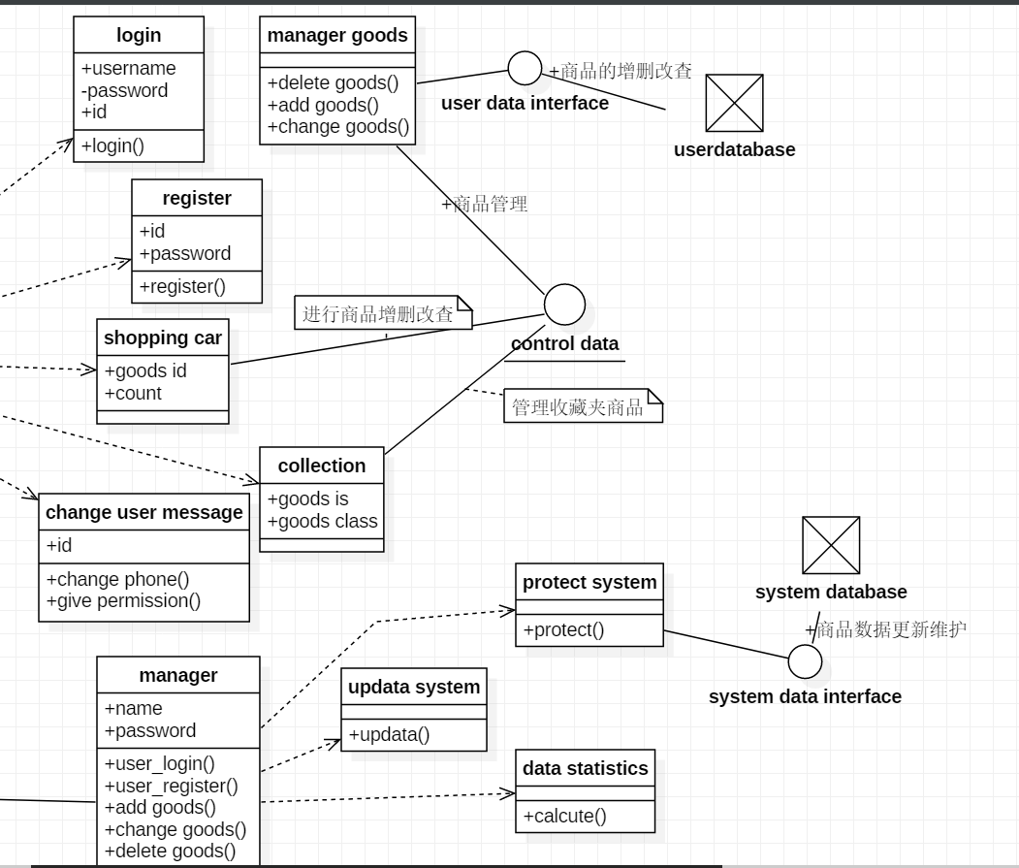

4.2系统体系结构设计

随心购体系结构说明：

商城是一个综合性的 B2B2C 平台，类似兴盛优选。

微信小程序采用商家入驻的模式，商家入驻平台提交申请，有平台进行资质审核，审核通过后，商家拥有独立的管理后台录入商品信息。

商品经过平台审核后即可发布。审核通过的商品即可在平台销售。

商城游客及注册用户可以在商城浏览商品、搜索商品、使用购物车、购买商品、添加商品到订单以及收藏、评价、联系客服、退收货等。

商城主要分为网站前台、运营商后台、商家管理后台三个子系统。

商城前台共分为查看社区附件商店、搜索、商品详情页、用户登录、购物车、商品分类、订单系统、申请退货、支付系统、咨询评价，收藏夹、管理商品共12个功能模块。

运营商后台是运营商的运营人员的后台管理系统。系统管理员可以在运营商后台管理系统中审核商家的入驻申请、商品提交申请、管理用户及对应的订单、商家结算、数据统计分析等；

运营商后台管理系统的功能主要包括还有许多服务，比如购物车服务，订单服务，支付服务、搜索服务，维护更新服务、定位服务，收藏服务，购车服务，个人中心服务、咨询商品服务，商家商品服务，退换货服务这十二个服务

商家管理后台是入驻的商家进行管理的后台，普通管理员申请入住后即可获得商家后台管理系统的使用权限，在商家后台管理系统可以提交商品信息，品牌申请，规格申请等， 商家提交的商品信息必须由系统管理员在运营商后台管理系统进行审核方可进行正式的对外销售。商家后台管理系统的功能是对商品的管理以及订单查询统计、资金结算等功能。

随心购体系结构模型：

商城系统架构采用SOA架构，它是一种支持面向服务的架构样式。

从服务、基于服务开发和服务的结果来看，面向服务是一种思考方式。

其实 SOA 架构主要应用于互联网项目开发，是一种企业通用性架构。

它可以根据需求通过网络对松散耦合的粗粒度应用组件进行分布式部署、组合和使用。服务层是SOA的基础，可以直接被应用调用，从而有效控制系统中与软件代理交互的人为依赖性。SOA是一种粗粒度、松耦合服务架构，服务之间通过简单、精确定义接口进行通讯，不涉及底层编程接口和通讯模型。 SOA可以看作是B/S模型、XML（标准通用标记语言的子集）/Web Service技术之后的自然延伸，这使得构件在各种各样的系统中的服务可以以一种统一和通用的方式进行交互。 随心购体系结构模型图

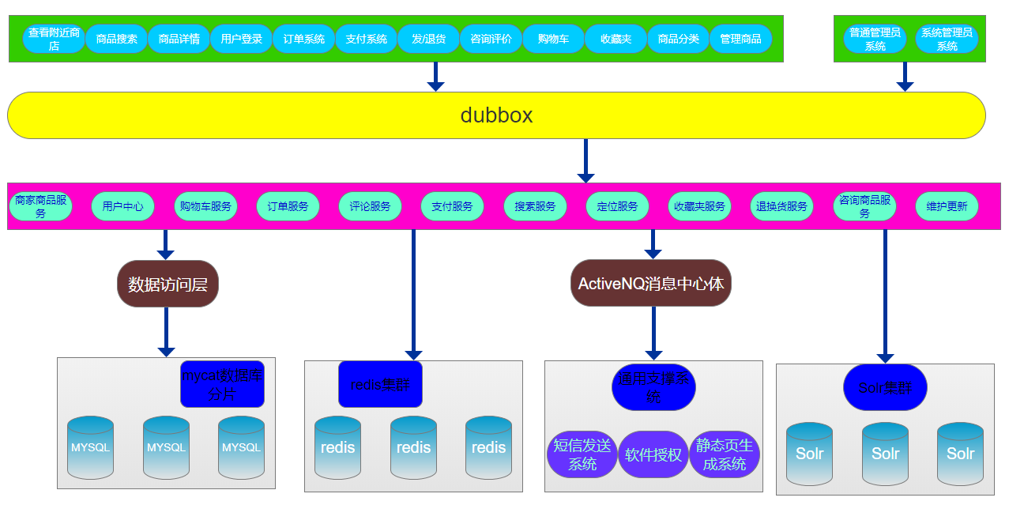

4.3系统功能模块层次图

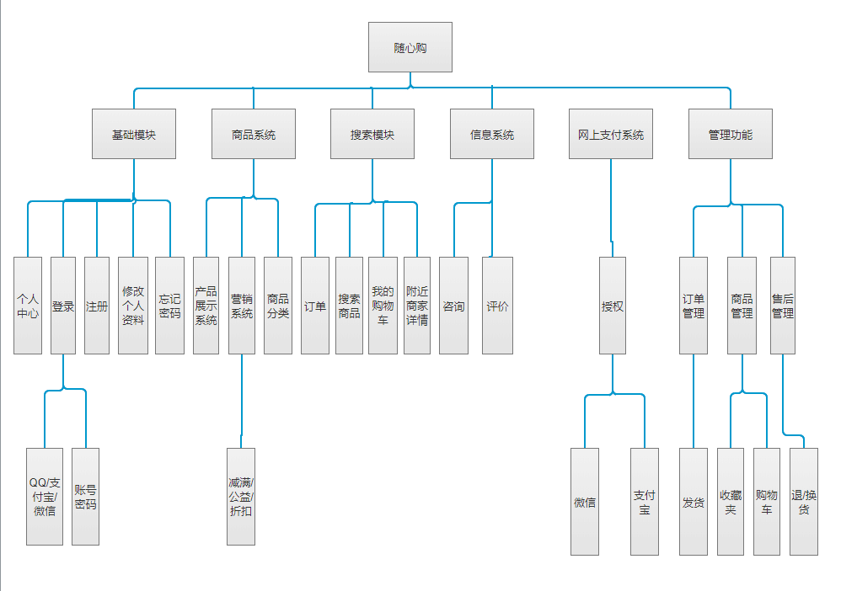

4.4系统功能模块详细设计

基础模块详细设计图：

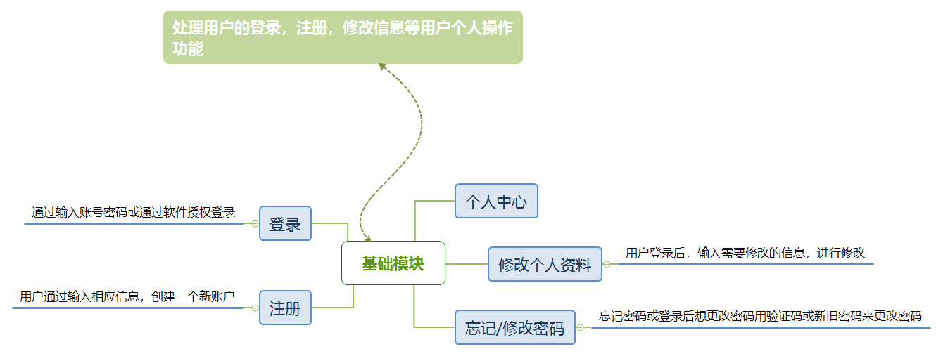

搜索模块详细设计图：

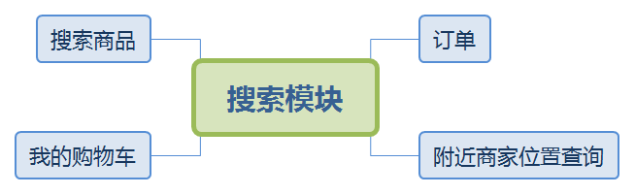

商品系统模块详细设计图：

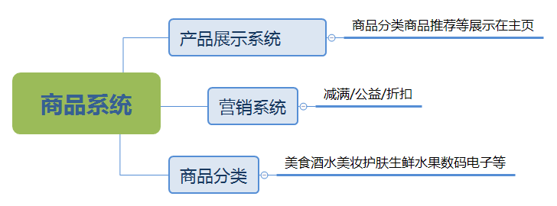

网上支付系统系统模块详细设计图：

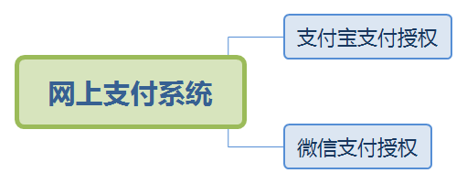

信息系统模块详细设计图：

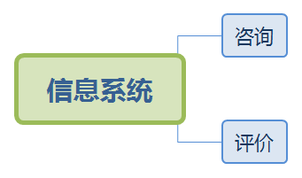

管理功能模块详细设计图：

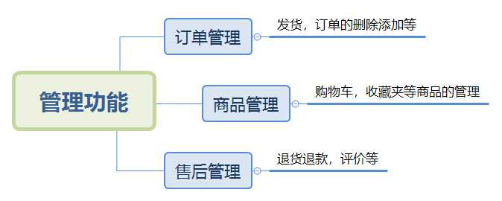

**5.系统接口设计**

在随心购项目中我们需要加入连接数据库的接口，还有数据传输接收的接口，

各种服务器的接口，就上述体系结构的购物车服务，订单服务，支付服务、搜索服务，维护更新服务、定位服务，收藏服务，购车服务，个人中心服务、咨询商品服务，商家商品服务，退换货服务这十二个服务，接口用于实现这些服务的功能，

随心购前台的查看社区附件商店、搜索、商品详情页、用户登录、购物车、商品分类、订单系统、申请退货、支付系统、咨询评价，收藏夹、管理商品共12个功能模块与服务器之间的交互和联系的组件以及接口，当然我们还需要第三方平台的链接接口，因为我们的支付购买还有定位需要授权，就需要这些第三方平台的接口，

我们的体系主要采用soa架构来设计的，所以没有特殊的外部接口。